О конференции CIDOC’2002

Конференция CIDOC’2002 проводилась в период с 17 по 20 сентября в Бразилии, в Порто Алегро (см. http://www.icom.org.br/cidoc/) . Основная тема конференции была посвящена проблеме представления информации о нематериальном культурном наследии – этой проблеме во всем мире уделяется в настоящее время самое серьезное внимание. На конференции присутствовало более 120 участников, примерно половина – из Бразилии, половина – зарубежные представители.
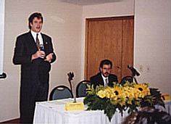
Программа конференции включала заседания Рабочих групп, семинар по проблеме «CIDOC как средство интеграции культурной информации», пленарные заседания, где было заслушано около 50 докладов, бразильской стороной была подготовлена интересная культурная программа. Результаты конференции опубликованы в электронном виде (на CD-ROM)
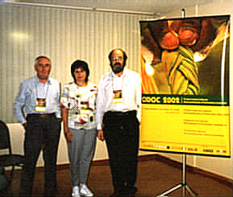
Российская делегация была представлена Александром Дремайловым (Музеи Московского Кремля, президент АДИТ), Людмилой Куренковой (Государственный Руский музей) и Львом Нолем (ГМИИ им. А.С. Пушкина, член президиума АДИТ). Доклад российской делегации «Материальное и нематериальное культурное наследие в виртуальном пространстве: некоторые примеры из российской практики» (Л.Ноль) был представлен на пленарном заседании. Важнейшая задача российской делегации заключалась в проведении мероприятий, направленных на подготовку следующей конференции CIDOC, которая должна состояться в 2003 году в Санкт Петербурге при активном участии АДИТ. Были проведены переговоры с президентом CIDOC Адрианом Финнеем (Adrian Finney), президентом национального комитета Луисом Кастодио (LUIZ ANTÔNIO B. CUSTÓDIO) и другими ответственными деятелями CIDOC; была достигнута договоренность о проведении в следующем году конференции в России в формате CIDOC/ADIT’2003; были обсуждены вопросs, касающиеся взаимодействия CIDOC и российской стороны при подготовке и проведении конференции. На заключительном заседании российская делегация представила серию презентаций информирующих участников о конференции CIDOC/ADIT’2003, в том числе: Презентация-приглашение, подготовленное Государственным Русским музеем (Л.Куренкова), Презентация подготовленного в ИНТЕРНЕТ сайта CIDOC/ADIT’2003 (А.Дремайлов), Презентация о деятельности АДИТ (Л.Ноль); реакция участников конференции была крайне позитивной.

